姓名：崔文帅 |  | 学号：2025060163 | 专业年级：20网工 | 班级：007
分组：7 |  | 实验室：502 | 指导教师：丁爽 | 实验日期：2022-12-01
实验的准备阶段  (指导教师填写) | 课程名称 | Web开发技术
实验的准备阶段  (指导教师填写) | 实验名称 | 实现登录与注册切换（04500022008）
实验的准备阶段  (指导教师填写) | 实验目的 | - 掌握VueCLI3脚手架工具的安装与使用  - 掌握使用VueCLI3创建项目的方法
实验的准备阶段  (指导教师填写) | 实验内容 | 基于Nuxt.js开发一个Vue程序，实现登录和注册切换。
实验的准备阶段  (指导教师填写) | 实验类型  （打） | □验证性 □演示性 □设计性 R综合性
实验的准备阶段  (指导教师填写) | 实验的重点、难点 | - 服务器端渲染的基本实现方法
实验的准备阶段  (指导教师填写) | 实验环境 | - VSCode编辑器  - Chrome浏览器
实验的实施阶段 | 实验步骤及实验结果 | 实验的步骤  1.全局安装create-nuxt-app  2.创建项目名为my-nuxt-demo  3.调试运行  4.在浏览器访问  关键代码  创建nuxt：  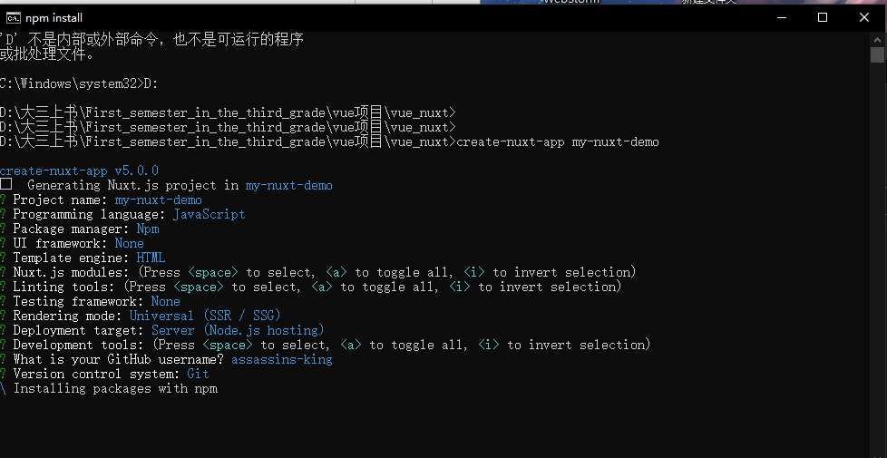  创建成功：  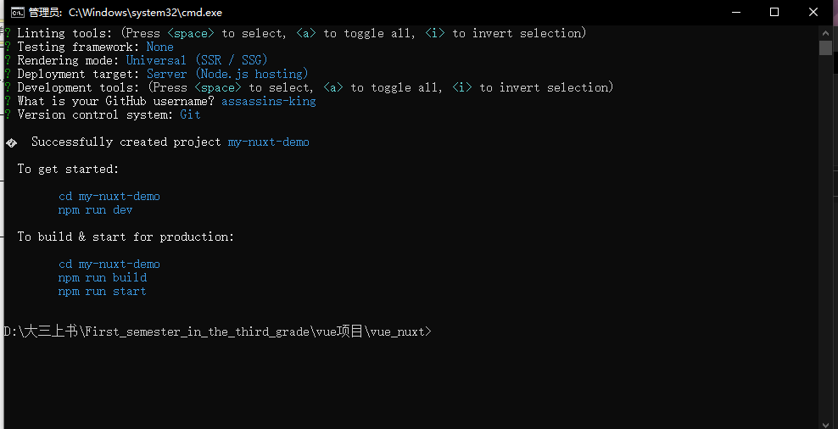  运行demo项目：  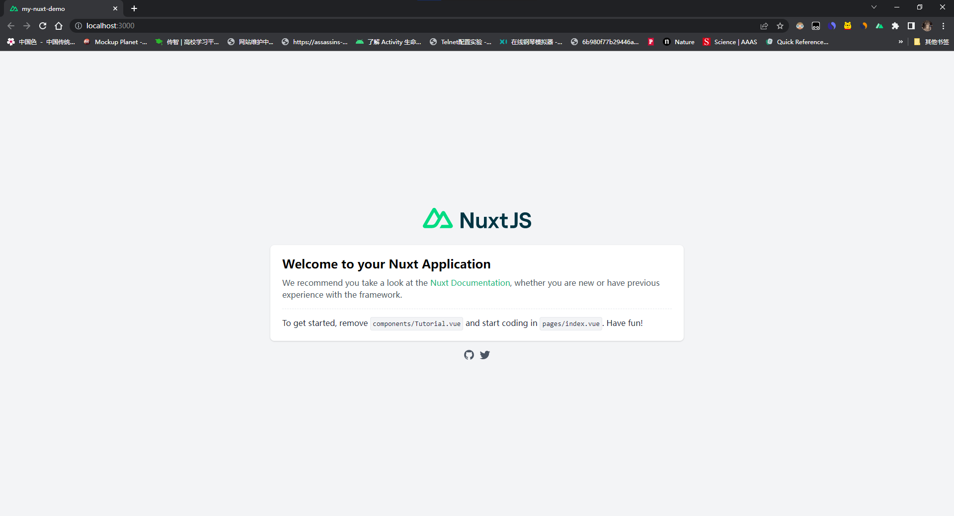  添加登录注册功能：  <template>  <div>  <form class="Container">  <div>用户名:</div>  <input type="text" v-model="name">  <div>密码:</div>  <input type="password" v-model="password">  <div></div>  <button @click="summit">登录</button>  <button @click="jumpTo">注册</button>  <nuxt-link to="/register">注册</nuxt-link>  </form>  </div>  </template>  <script>  export default {  methods: {  jumpTo () {  this.$router.push('/register')  },  summit(){  alert("登录成功！")  }  }  }  </script>  添加注册功能：  <template>  <div>  <form class="Container">  <div>用户名:</div>  <input type="text" v-model="name">  <div>密码:</div>  <input type="password" v-model="password1">  <div>再次确认密码:</div>  <input type="password" v-model="password2">  <div></div>  <button @click="summit">注册</button>  <button @click="jumpTos">取消</button>  </form>  </div>  </template>  <script>  export default {  methods: {  jumpTos () {  this.$router.push('/login')  },  summit(){  alert("注册成功！")  }  }  }  </script>  截屏效果  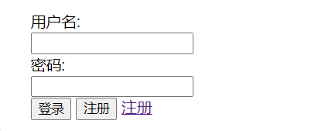  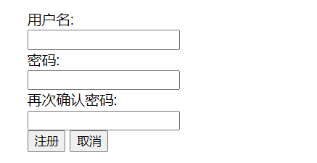
实验结果的处理阶段 | 实验结果的分析与总结 | Nuxt.js提供了非常方便的自动路由机制，当它检测到pages目录下的文件发生变更时，会自动更新.muxt\router.js下的路由，所以，不用像vue脚手架那样要自己写路由组件。直接在组件中写： <nuxt-link to="/XXXXX "> </nuxt-link>或者 this.$router.push('/xxx')  就可以实现路由跳转

